# 功能概述

场景设计加入校园元素，场景以明朗向上的氛围为主，使体验者感受到积极健康的校园生活。以图文展示为主，加入一些动态UI效果，增加体验趣味性。

# 关卡设计

### 关卡结构

教室环境，教室内包含黑版、讲台、课座椅，黑版上画着宣传海报，课桌椅上有小纸条、文具，黑版上画有防校园霸凌的黑板报，教室周围、座位上放着有宣传教育的人物剪贴画。教室内设置前往下一个体验区关卡和回到大厅的按钮。

### 关卡流程

1. 体验者通过校园霸凌体验区入口进入关卡

2. 体验者浏览展区

3. 使用角色模型摆出施暴行为的情景造型3组

4. 走近角色弹出相关情景相关文案并播放一小段动画表现情景（2~5秒），通过点击UI依次弹出校园欺凌的表现、涉及人员、解决思路和解决办法，引导机器人语音介绍案例（在过程中体验者不能通过手柄辅助移动，需要完成当前情景才可继续）

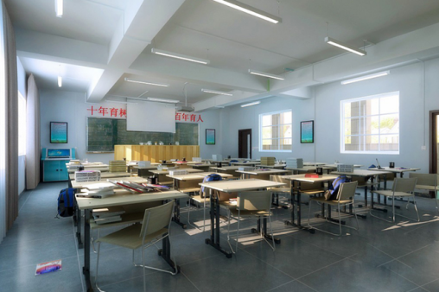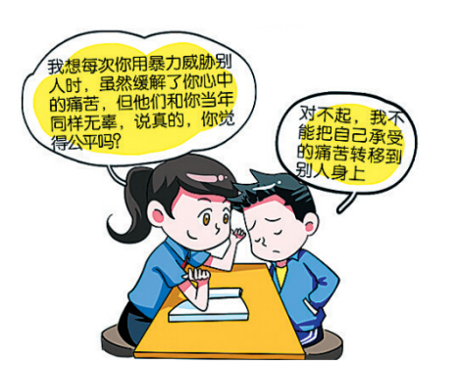

教室示意图 情景示意图（3D角色）

# 美术需求

### GUI

1. 切换关卡的3DUI

2. 黑板报设计

3. 剪贴画设计

### 场景

1. 教室

2. 体验区入口

### 道具

1. 体验区入口3DUI模型

2. 黑版、讲台、课座椅、文具

# 文案

宣传教育视频：

<https://v.youku.com/v_show/id_XMzU5MjM4OTA5Mg==.html?firsttime=85>

校园霸凌的36种施暴行为和解决办法：<https://www.jianshu.com/p/9288dc9019b4>

**03 扔**

“扔”是校园霸凌中一种最常见的形式了。多数还不能构成霸凌，只能称之为同学间的小打小闹。

**范围：**任何性别，任何人都有可能。小到作业本，大到珍贵的东西。在你看得见的地方，你看不见的地方。“扔”多是情绪使然，推动所为**。**

**解决思路：**对于在眼皮子底下的“扔”是好解决的，最怕是不知情的“偷+扔”。这就要求孩子在学校处理好和同学之间的关系了，平复好情绪，不发生太大争执。实在遇上了，学会低头，学会示弱。

**解决办法：**不要据理力争，去起正面冲突。学会控制自己的情绪，管理好自己的周遭物品。更重要地，即使不能交到挚友，也要君子之交，与人为善。

**05 踩**

“踩”是少数，且多发生于年轻气盛，滋生与仇恨和嫉妒中，对人无可奈何，而转为对物品的发泄。当然，不排除极其少数在人身上的踩踏。

范围：多发生在人对物。通常还会伴随撕、吐口水、用水浇、用火烧等举动。

**解决思路：**对于“踩”这种宣泄方式，在人身以外的尚属于可以原谅的范畴，但不能就此妥协，更不能懦弱。这类校园霸凌行为还未上升到公然挑衅的地步，所以孩子可以站出来，大胆反抗，以树立一种威严、强大的性格。

**解决办法：**若其他霸凌行为还不能以牙还牙，那么“踩”这种行为方需要还击了。说出来，骂回去，哪怕踩回去，这些在合理范围内的反击都是被允许的。

**01 打**

在校园霸凌中，“打”是最基本的行为之一，表现形式也最为多样，通常会和殴打结合，演变成校园暴力事件。

**范围：**最常见于单打和群殴**，**多发生在男生对男生、女生对女生上（同性之间），包括：看不顺眼者、爱出风头者、爱打小报告者、无权无势者……

**解决思路：**在校园霸凌中，关于“打”之行为，是最好解决也是最不好解决的。好解决之处在于，校园霸凌中没有大恶，小孩子之间的打斗无非争一口气、争一个理，软柿子是好欺负的，硬石头是撬不动的，所以要让孩子从小有勇气、有志气，强硬起来，不成为施暴者，但也不能成为弱者任人宰割；不好解决之处在于，这种孩子间的争斗很容易衍生出很多旁枝末节，比如孩子的朋友们参与、孩子们的父母之间的比较，当个人事件演变成集体事件，处理难度就很大了。加之，若父母的参与，被施暴者和父母与施暴者的力量站位会发生倾斜，一旦回到原状，更会滋生施暴者的施暴情绪，实行再次报复。所以，父母不应直接出面，应私下指教。

**解决办法：**家长方面，从小注重对孩子的家庭教育，尤其是关于校园欺凌方面，着重培养孩子的健全人格和强硬性格。不做施暴者，但也不做软柿子。及时和孩子沟通，关心孩子的学校生活，在霸凌事件发生之前防患于未然，在霸凌事件发生之时及时和孩子共商决议、制定相应对策。学校方面，加大相关学校教育的指导，尤其是班主任更应该关心班级同学的心理成长和关系处理的种种问题。在可执行范畴下，建议匹配心理联络员的教职工岗位，负责和同学谈心，串联起家庭、学生、学生的良好和睦关系。